Załącznik nr 8 do Umowy

**Oświadczenia o braku współpracy z Rosją**

Nazwa i adres Wykonawcy*

KONEX MEDIK spol. s r.o.

Vozárova 3843/1A, 040 17 Košice

Reprez. przez: Renáta Huščava, członek zarządu

W związku z przepisem art. 1 pkt 3 ustawy z dnia 13 kwietnia 2022 r. o szczególnych rozwiązaniach w zakresie przeciwdziałania wspieraniu agresji na Ukrainę oraz służących ochronie bezpieczeństwa narodowego (Dz.U. z 2022 r. poz. 835), oświadczam, iż nie jestem podmiotem umieszczonym (lub powiązanym z nim) na liście prowadzonej przez ministra właściwego do spraw wewnętrznych. Lista została opublikowana w Biuletynie Informacji Publicznej Ministerstwa Spraw Wewnętrznych i Administracji pod linkiem: https://www.gov.pl/web/mswia/lista-osob-i-podmiotow-objetychsankcjami.

* w przypadku ofert wspólnych (konsorcjum lub spółki cywilnej) bezwzględnie przedmiotowe oświadczenie w swoim imieniu składa każdy z Wykonawców.

Košice,

(miejscowość i data)

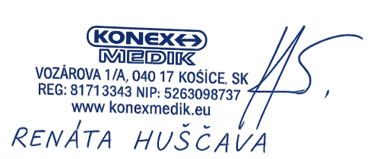 …………………………………………………………………

*Podpis*